**LAPORAN EKSPLORASI AUTOENCODER – FASHION MNIST**

**1. Pendahuluan**

Autoencoder adalah jenis neural network yang digunakan untuk pembelajaran tanpa label (unsupervised learning), yang bertujuan mempelajari representasi laten dari data input melalui proses encoding dan decoding. Eksperimen ini dilakukan dengan menggunakan dataset **Fashion MNIST**, yang terdiri dari gambar 28x28 grayscale dari 10 kategori pakaian.

Model yang dibangun menggunakan arsitektur **Convolutional Autoencoder** dengan **3 lapis encoder dan 3 lapis decoder**, serta latent space berdimensi **64**.

**2. Arsitektur Model**

Total parameter dalam model ini adalah **479.105**, dengan seluruhnya bersifat trainable. Berikut ini ringkasan struktur model:

* **Encoder**:
  + Conv2D(32) + ReLU
  + MaxPooling
  + Conv2D(64) + ReLU
  + MaxPooling
  + Flatten
  + Dense(64) → latent space
* **Decoder**:
  + Dense(7×7×64)
  + Reshape(7,7,64)
  + Conv2DTranspose(64)
  + Conv2DTranspose(32)
  + Conv2D(1) + Sigmoid

**3. Hasil Pelatihan**

Model dilatih selama **20 epoch** menggunakan **binary crossentropy** sebagai fungsi loss dan **Adam optimizer**. Hasil pelatihan menunjukkan penurunan loss yang stabil dan konvergen:

* **Loss awal (epoch 1)**: 0.4008
* **Loss akhir (epoch 20)**: 0.2589
* **Validation loss akhir**: 0.2613

Ini menunjukkan bahwa model mampu belajar merepresentasikan dan merekonstruksi data dengan baik.

**4. Evaluasi Rekonstruksi**

Rekonstruksi terhadap data uji menunjukkan bahwa model mampu **mengembalikan bentuk dan struktur umum** dari gambar input seperti baju, sepatu, dan tas. Beberapa gambar kompleks memang mengalami distorsi minor, namun struktur keseluruhan tetap dapat dikenali.

Visualisasi asli vs rekonstruksi menunjukkan bahwa fitur dominan dari setiap kategori berhasil ditangkap dan dipertahankan oleh model.

**5. Visualisasi Representasi Laten**

Representasi laten dari encoder direduksi menggunakan **PCA ke dalam 2 dimensi**, lalu diplot dengan warna berdasarkan label kelas. Hasil visualisasi menunjukkan bahwa:

* Data dari kategori yang sama cenderung membentuk klaster tertentu.
* Latent space sudah mampu menangkap fitur pembeda antar kelas meskipun model tidak diberikan label saat pelatihan.

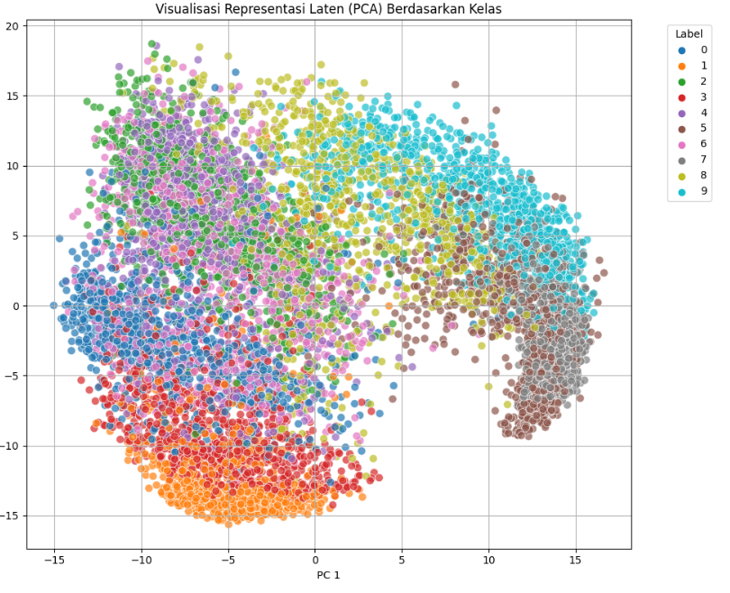Ini menandakan bahwa encoder berhasil mengekstraksi fitur informatif dalam proses unsupervised.

**6. Refleksi Pribadi**

Melalui eksperimen ini, saya mendapatkan pemahaman yang lebih dalam mengenai cara kerja autoencoder, terutama pentingnya desain arsitektur yang seimbang antara kedalaman dan dimensi latent space.

Saya menggunakan **ChatGPT sebagai alat bantu brainstorming dan debugging**, bukan untuk menyalin penuh kode. Bantuan AI sangat bermanfaat dalam memahami error dan menjelaskan ide arsitektur yang sesuai. Namun, eksplorasi tetap saya lakukan secara aktif dan kritis, memastikan bahwa setiap keputusan teknis memiliki alasan yang dapat dijelaskan.

Eksperimen ini membuktikan bahwa dengan desain arsitektur yang tepat, Autoencoder mampu merepresentasikan data visual secara efektif meskipun tanpa label. Ini menjadi dasar penting untuk pengembangan sistem unsupervised di masa depan.